МИНИСТЕРСТВО НАУКИ И ВЫСШЕГО ОБРАЗОВАНИЯ РОССИЙСКОЙ ФЕДЕРАЦИИ
ФЕДЕРАЛЬНОЕ ГОСУДАРСТВЕННОЕ БЮДЖЕТНОЕ ОБРАЗОВАТЕЛЬНОЕ УЧРЕЖДЕНИЕ ВЫСШЕГО ОБРАЗОВАНИЯ

МОСКОВСКИЙ АВИАЦИОННЫЙ ИНСТИТУТ
(национальный исследовательский университет)

Институт № 7 «Робототехнические и интеллектуальные системы»
Кафедра 703 «Системное проектирование авиакомплексов»

Лабораторная работа
по дисциплине «Алгоритмы и структуры данных»

Тема: «Структура данных на основе
связанного динамического распределения памяти»

Вариант задания №9

Работу выполнил
студент группы М7О-306С-20

Сухомейло Никита Ярославович

Работу принял

Старший преподаватель кафедры 703

Барчев Николай Борисович

Москва
2023
Оглавление
Задание 3
Псевдокод алгоритмов решения поставленных задач 4
Описание работы функций 4
Опция меню 1 — добавить преподавателя в структуру данных 4
Опция меню 2 — добавить дисциплину в структуру данных 4
Опция меню 3 — загрузка структуры данных из файла 5
Опция меню 4 — сохранение структуры данных в файл 5
Опция меню 5 — удалить преподавателя из структуры данных 6
Опция меню 6 — удалить дисциплину из структуры данных 6
Опция меню 7 — вывести на экран структуру данных 7
Сведения о программной реализации 8
Краткое описание спроектированных программных единиц 8
Файл «Auxiliary_Functions.cpp» 8
Файл «Main_File.cpp» 8
Инструкция пользователя 10
Диагностические сообщения 11
Листинг программной разработки 13
Файл «Auxiliary_Functions.h» 13
Файл «Auxiliary_Functions.cpp» 14
Файл «Main_File.cpp» 17
Тестирование программы 28
Добавление преподавателя в структуру данных 31
Добавление дисциплины к преподавателю 33
Удаление дисциплины у преподавателя 35
Удаление преподавателя из структуры данных 37
Загрузка структуры данных из файла 39
Сохранение текущей структуры в файл 41
Распределение предметов при удалении преподавателя из структуры данных 42

Задание
Динамическая структура приведенного ниже вида содержит элементы различного типа. Необходимо выполнить программную реализацию построения данной структуры на основе связанного динамического распределения памяти, используя ручное управление памитью. Требования к проектированию:
- обеспечить возможность ввода элементов структуры данных как из текстового файла, так и с клавиатуры;
- обеспечить возможность сохранения построенной структуры в текстовый файл; - реализовать базовые операции работы со структурой: добавление элементов структуры в конец соответствующих последовательностей элементов (ствола и ветвей); удаление произвольных элементов из структуры с сохранением ее целостности;
- реализовать дополнительные операции по согласованию с преподавателем; - в обязательном порядке использовать языковые средства организации программных единиц;
- использовать средства одной из реализаций языка программирования С++; - основное внимание при проектировании уделить реализации необходимых операций работы со структурой данных на уровне минимально жизнеспособного продукта.
Исходные элементы данных вводятся и хранятся в текстовом файле в следующем виде:
[КИРЕЕВ] ОПТРС
[БОМАС] ТВиМС ИО
[ПЕТРОВ] ИО

Псевдокод алгоритмов решения поставленных задач
Начало
Главное меню
Пока не выбран пункт меню завершение работы с программой
Выбор опции главного меню
Вызвать в зависимости от выбранной опции главного меню функцию, осуществляющую взаимодействие со структурой данных
Очистить экран
иначе
если были изменения в структуре
предложить сохранить текущую структуру в файл
если выбрано сохранение вызвать функцию записи структуры в файл
Конец

Описание работы функций

Опция меню 1 — добавить преподавателя в структуру данных
Ввести фамилию преподавателя
Если строка непустая то создать указатель на новый объект
Инициализировать его
Если структура данных непустая то
создать указатель для последовательного просмотра структуры данных
пока указатель на следующий элемент не равен пустому указателю
указатель для последовательного просмотра перемещается вдоль структуры в конец
указателю на следующий элемент структуры присвоить значение указателя нового объекта
иначе указателю на первый элемент структуры присвоить значение указателя нового объекта

Опция меню 2 — добавить дисциплину в структуру данных
Ввести фамилию преподавателя, к которому будет приписана дисциплина
Если преподавателя с введённой фамилией нет в структуре то вывести диагностическое сообщение об этом
иначе
ввести название дисциплины
если у данного преподавателя не было предметов установить значение указателя на ветвь этого объекта ствола равным значению указателя добавляемой дисциплины
иначе дойти до конца ветви и присвоить значение указателя на следующий элемент ветви значение указателя добавляемой дисциплины

Опция меню 3 — загрузка структуры данных из файла
Ввести название файла
Если в названии файла указано его расширение
Убрать из названия файла его расширение
Добавить расширение текстового файла
Осуществить попытку чтение из выбранного файла
Если в первой строке находится строка, обозначающая соответствие данного файла входному для данной программы вернуть 1
иначе вывести диагностическое сообщение и вернуть 0
Пока не конец файла
считать строку из файла
поместить её в строковый поток
извлекать из строкового потока строки
если строка извлечена первой
то создать объект ствола и инициализировать его
иначе создать объект ветви и инициализировать его

Опция меню 4 — сохранение структуры данных в файл
Если структура непустая
Сформировать название файла с учётом текущего системного времени
Открыть файловый поток на запись
Создать указатель на объект ствола структуры
пока указатель не равен пустому
записать в файл фамилию преподавателя
если у преподавателя есть дисциплины то
создать указатель на объект ветви структуры
пока указатель не равен пустому
записать в файл название дисциплины
Закрыть файловый поток

Опция меню 5 — удалить преподавателя из структуры данных
Ввести фамилию преподавателя
Если преподаватель не найден в структуре вывести пользователю сообщение об этом
иначе создать объект ветви
если в структуре более одного объекта
предложить пользователю выбор распределить предметы удаляемого преподавателя по другим или нет
если да то создать указатель на объект ствола структуры
пока указатель на объект ствола структуры непустой
предложить пользователю выбрать текущего преподавателя
если выбран вариант добавить предмет к текущему преподавателю то вызвать функцию добавления объекта в ветвь
переместить указатель предыдущего объекта ствола на следующий за удаляемым если удаляемый не является последним
если удаляемый элемент последний то указатель на следующий элемент ствола предыдущего объекта ствола должен стать пустым и указатель на структуру тоже должен стать пустым
удалить объект

Опция меню 6 — удалить дисциплину из структуры данных
Ввести фамилию преподавателя
Если строка непустая
Если данные преподаватель есть в структуре то
Ввести название удаляемой дисциплины
Если данная дисциплина есть в структуре то
переместить указатель предыдущего объекта ветви на следующий за удаляемым если удаляемый не является последним
если удаляемый элемент последний то указатель на следующий элемент ветви предыдущего объекта ветви должен стать пустым
удалить объект ветви

Опция меню 7 — вывести на экран структуру данных
Если структура непустая
Создать указатель на объект ствола структуры
Пока указатель на объект ствола структуры не равен указателю на следующий элемент последнего элемента
Вывести на экран счётчик числа преподавателей в структуре данных
Вывести на экран фамилию преподавателя
Если у преподавателя есть предметы
Создать указатель на объект ветви структуры
Пока указатель на следующий элемент объекта ветви не равен пустому указателю
Вывести название предмета.

Сведения о программной реализации

Краткое описание спроектированных программных единиц

Файл «Auxiliary_Functions.cpp»
void SetColor(const int&, const int&);
Данная функция устанавливает заданный цвет шрифта в консоли. Принимает на вход в качестве агрументов два числовых значения, отвечающих за цвет фона консоли и цвет шрифта.
void clear_screen();
Данная функция реализует очищение экрана консоли.
void display_current_operation(const int&);
Данная функция осуществляет отображение текущей операции при работе с программой. Принимает на вход в качестве аргумента номер операции в главном меню.
void display_diagnostic_message(const int&);
Данная функция осуществляет отображение диагностического сообщения при выполнении текущей операции при работе с программой.

Файл «Main_File.cpp»
void add_element_to_trunk(const string&)
Данная функция реализует добавление элемента в ствол структуры данных. Принимает на вход в качестве аргумента строку, ввёденную пользователем с клавиатуры со значением поля элемента ствола.
void add_element_to_branch(const string&, const string&)
Данная функция реализует добавление элемента в ветвь структуры данных. Принимает на вход в качестве аргументов строку с названием элемента ствола, в ветвь которого будет добавляться элемент, и строку с введённым пользователем значением поля элемента ветви.
string write_to_file_all()
Данная функция реализует запись в файл созданной структуры данных. Возвращает в качестве строкового значения название сформированного файла с записанной структурой данных.
void delete_trunk_object(Teacher_Trunk*&, const string&)
Данная функция реализует удаление произвольного элемента из ствола структуры данных. Принимает на вход в качестве аргументов ссылку на указатель объекта ствола и строковое значение поля удаляемого объекта ствола.
void delete_branch_object(Teacher_Trunk*&, const string&, const string&)
Данная функция реализует удаление произвольного элемента из ветви произвольного элемента ствола структуры данных. Принимает на вход в качестве аргументов ссылку на указатель объекта ствола, строковое значение объекта ствола, в ветви которого будет происходить удаление и строковое значение поля удаляемого объекта ветви.
void show_structure()
Данная функция реализует отображение текущей структуры данных в консоли.
int read_from_file(const string&)
Данная функция реализует чтение структуры данных из файла. Принимает на вход в качестве аргумента название входного файла.
int check_trunk_availability(Teacher_Trunk*&, const string&)
Данная функция реализует проверку существования элемента в стволе структуры данных с заданным полем. Принимает на вход в качестве аргументов ссылку на указатель элемента ствола структуры и строковое значение проверяемого элемента.
void rasp(Teacher_Trunk*&, const string&)
Данная функция реализует распределение предметов между преподавателями при удалении преподавателя из структуры. Принимает на вход в качестве аргументов ссылку на указатель элемента ствола структуры и строковое значение фамилии преподавателя.
void clear_structure()
Данная функция осуществляет полное удаление существующей структуры данных.

Инструкция пользователя
Поскольку в данном приложении реализован графический интерфейс взаимодействия с пользователем, рекомендуется следовать базовым принципам работы с программами на ОС Windows. Поле страниц необходимо заполнять в формате «Н, Н...», где Н — номер страницы.

Диагностические сообщения
- “Datа structure is empty. There is nothing to erase.”
Данное сообщение выводится на экран пользователя, когда он выбирает пункты меню — удаление преподавателя или предмета, если структура данных пустая.
- “Datа structure is empty. There is nothing to save to the file.”
Данное сообщение выводится на экран пользователя, когда он выбирает пункт меню — запись структуры в файл, если структура данных пустая.
- “File is not suitable for this program or does not exist. Please check and try to enter again.”
Данное сообщение выводится на экран пользователя, когда он выбирает пункт меню — выбор входного файла, если этот файл не является текстовым или не содержит в первой строке надпись «Input file for 2nd program», означающую, что этот файл является входным для данной программы.
- “No such discipline has been found.”
Данное сообщение выводится на экран пользователя при вводе названия предмета, который отсутствует в структуре.
- “No disciplines related to this teacher has been found.”
Данное сообщение выводится на экран пользователя при попытке удалить предметы у преподавателя, к которому не привязаны дисциплины.
- “The teacher has been added”
Данное сообщение высвечивается при успешном добавлении преподавателя в структуру данных.
- “Discipline has been added”
Данное сообщение высвечивается при успешном добавлении предмета заданному преподавателю в структуру данных.
- “Data structure from the file has been loaded”
Данное сообщение высвечивается при успешной загрузке структуры данных из заданного входного файла.
- “The file has been saved. Search it in the folder with the program.”
Данное сообщение высвечивается при успешном сохранении структуры данных в файл.
- “Discipline has been deleted.”
Данное сообщение высвечивается при успешном удалении дисциплины заданного пользователем преподавателя из структуры данных.
- “Teacher has been deleted.”
Данное сообщение высвечивается при успешном удалении заданного пользователем преподавателя из структуры данных.
- “No such teacher has been found.”
Данное сообщение выводится на экран пользователя при работе с пунктом меню добавление предмета к преподавателю, удаление преподавателя, удаление предмета у преподавателя при отсутствии преподавателя с заданной пользователем фамилией.
- “Data structure is empty. There is nothing to show.”
Данное сообщение выводится на экран пользователя при выборе пункта меню — вывод структуры данных на экран, если она пустая.

Листинг программной разработки
#include "MainScreen.h"
using namespace System;
using namespace System::Windows::Forms; // пространство имён, предоставляющее доступ к функциям работы с окнами
using namespace std;
using namespace msclr::interop;
[STAThreadAttribute] // обязательное требование для обмена сообщениями с сервером сообщений Windows с компонентами COM - системные диалоги
int main(cli::array<String^>^ arguments)
{
Application::EnableVisualStyles(); // включает визуальные стили для приложения
Application::SetCompatibleTextRenderingDefault(false); // задаёт по умолчанию значения для свойств определённых компонентов управления
UIVersion::MainScreen Page; // переименовать пространство имен
Application::Run(% Page); // запуск приложения
return 0;
}
String^ UIVersion::MainScreen::get_current_directory()
{
char buffer[MAX_PATH];
GetCurrentDirectoryA(256, buffer);
string x = string(buffer) + "\\";
return marshal_as<String^>(x);// преобразование типов строк
}
void UIVersion::MainScreen::show_structure()
{
string buffer;
Term* Temporary_Trunk_Object = Beginning_Pointer;
while (Temporary_Trunk_Object != 0)
{
buffer = Temporary_Trunk_Object->Name + " ";// вывести Термин
Page* Temporary_Branch_Object = Temporary_Trunk_Object->Point_to_Branch;
while (Temporary_Branch_Object != 0) // пока указатель в ветви не равен указателю на последний элемент
{
buffer += " " + Temporary_Branch_Object->Number; // вывести страницу
Temporary_Branch_Object = Temporary_Branch_Object->Point_to_Next_Object; //переместить указатель на следующий элемент
}
UIVersion::MainScreen::Screen->Items->Add(marshal_as<String^>(buffer.c_str()));
Temporary_Trunk_Object = Temporary_Trunk_Object->Point_to_Next_Object; // переставить указатель к следующему элементу
buffer.clear();
}
}
void UIVersion::MainScreen::update_screen()
{
this->Screen->Items->Clear();
show_structure();
}
System::Void UIVersion::MainScreen::открытьToolStripMenuItem_Click_1(System::Object^ sender, System::EventArgs^ e)
{
// выбрать файл и загрузить структуру
Stream^ stream;
OpenFileDialog^ Select_File = gcnew OpenFileDialog(); // открыть диалоговое окно для выбора исходного файла
Select_File->InitialDirectory = get_current_directory(); // установить первоначальное место открытия окна для сохранения файла в папке с программой
Select_File->Filter = "txt files (*.txt)|*.txt"; // выбор только текстовых файлов
this->DialogResult = Select_File->ShowDialog();
if (this->DialogResult == System::Windows::Forms::DialogResult::OK)
{
// обработки кнопки ок при выборе файла в проводнике
if ((stream = Select_File->OpenFile())) // если файл открывается
{
*inbound_filename = marshal_as<string>(Select_File->FileName); // привести к строковому типу std::string название входного файла для передачи в сортировку
stream->Close();
}
read_from_file(*inbound_filename);
unsaved_changes = true;
update_screen();
}
if (this->DialogResult == System::Windows::Forms::DialogResult::Cancel)
{
// обработка кнопки выход при выборе файла в проводнике
}
delete Select_File;
}

System::Void UIVersion::MainScreen::сохранитьКакToolStripMenuItem_Click(System::Object^ sender, System::EventArgs^ e)
{
Stream^ stream;
SaveFileDialog^ Select_File = gcnew SaveFileDialog(); // объявление и инициализация диалога открытия проводника
Select_File->InitialDirectory = get_current_directory(); // установить первоначальное место открытия окна для сохранения файла в папке с программой
Select_File->Filter = "txt files (*.txt)|*.txt"; // выбор только текстовых файлов
this->DialogResult = Select_File->ShowDialog();
if (this->DialogResult == System::Windows::Forms::DialogResult::OK)
{
// обработки кнопки ок при выборе файла в проводнике
if ((stream = Select_File->OpenFile())) // если файл открывается
{
*outbound_filename = marshal_as<string>(Select_File->FileName); // привести к строковому типу std::string название входного файла для передачи в сортировку
stream->Close(); // закрытие диалога проводника
write_to_file(*outbound_filename);
}
}
if (this->DialogResult == System::Windows::Forms::DialogResult::Cancel)
{
// обработка кнопки выход при выборе файла в проводнике
}
delete Select_File;
unsaved_changes = false;
}
System::Void UIVersion::MainScreen::DeleteTerm_Click(System::Object^ sender, System::EventArgs^ e)
{
string selected_term = marshal_as<string>(Screen->SelectedItem->ToString());
size_t position = 0;
// извлечь название термина
selected_term = selected_term.substr(0, (selected_term.find(" ")));
Term* Current_Object = Beginning_Pointer;
if (check_trunk_availability(Current_Object, selected_term) == true)
{
delete_trunk_object(Current_Object);
unsaved_changes = true;
update_screen();
if (this->Screen->Items->Count == 0)
{
DeleteTerm->Enabled = false;
}
}
}
System::Void UIVersion::MainScreen::выйтиToolStripMenuItem_Click(System::Object^ sender, System::EventArgs^ e)
{
UIVersion::clear_structure();
UIVersion::MainScreen::~MainScreen();
}
System::Void UIVersion::MainScreen::новыйToolStripMenuItem_Click(System::Object^ sender, System::EventArgs^ e)
{
clear_structure();
this->Screen->Items->Clear();
*inbound_filename = "";
*outbound_filename = "";
}
System::Void UIVersion::MainScreen::сохранитьToolStripMenuItem_Click(System::Object^ sender, System::EventArgs^ e)
{
if (unsaved_changes == true)
{
if (*outbound_filename != "")
{
write_to_file(*outbound_filename);
}
else
{
Stream^ stream;
SaveFileDialog^ Select_File = gcnew SaveFileDialog(); // объявление и инициализация диалога открытия проводника
Select_File->InitialDirectory = get_current_directory(); // установить первоначальное место открытия окна для сохранения файла в папке с программой
Select_File->Filter = "txt files (*.txt)|*.txt"; // выбор только текстовых файлов
this->DialogResult = Select_File->ShowDialog();
if (this->DialogResult == System::Windows::Forms::DialogResult::OK)
{
// обработки кнопки ок при выборе файла в проводнике
if ((stream = Select_File->OpenFile())) // если файл открывается
{
*outbound_filename = marshal_as<string>(Select_File->FileName); // привести к строковому типу std::string название входного файла для передачи в сортировку
stream->Close(); // закрытие диалога проводника
write_to_file(*outbound_filename);
}
}
if (this->DialogResult == System::Windows::Forms::DialogResult::Cancel)
{
// обработка кнопки выход при выборе файла в проводнике
}
delete Select_File;
}
unsaved_changes = false;
}
}
System::Void UIVersion::MainScreen::AddTerm_Click(System::Object^ sender, System::EventArgs^ e)
{
this->ApplyChanges->Show();
this->EnterPage->Show();
this->EnterPageLabel->Show();
this->EnterTerm->Show();
this->EnterTermLabel->Show();
}
System::Void UIVersion::MainScreen::ApplyChanges_Click(System::Object^ sender, System::EventArgs^ e)
{
string record = marshal_as<string>(this->EnterTerm->Text);
string page;
bool correct = true;
DiagMes_1->Hide();
if (EnterPage->Text != "")
{
page = marshal_as<string>(this->EnterPage->Text);
for (const auto& iterator : page)
{
try
{
if (iterator != ',' && iterator != ' ')
{
if (!isdigit(iterator) && isalpha(iterator))
{
DiagMes_1->Show();
correct = false;
break;
}
}
}
catch (exception& error)
{
DiagMes_1->Show();
correct = false;
break;
}
}
}
if (correct)
{
string prev;
if (this->Screen->Items->Count != 0)
{
prev = marshal_as<string>(this->Screen->SelectedItem->ToString());
prev = prev.substr(0, (prev.find(' '))); // извлечь из строки название выбранного термина
Term* Current_Object = new Term(record);
string page_number;
for (size_t i = 0; i < page.size(); i++)
{
char Iterator = page[i];
if (i == (page.size() - 1))
{
page_number += Iterator;
Page* New_Object = new Page(page_number);// инициализация его полей
if (Current_Object->Point_to_Branch != 0) // если в ветви есть объекты
{
Page* Iterating_Pointer = Current_Object->Point_to_Branch;
while (Iterating_Pointer->Point_to_Next_Object != 0) // пока указатель на объект ветви непустой
{
Iterating_Pointer = Iterating_Pointer->Point_to_Next_Object; // переставить указатель ветви на следующий элемент
}
Iterating_Pointer->Point_to_Next_Object = New_Object;// указатель на ветвь объекта ствола равен указателю на новый объект
}
else
{
Current_Object->Point_to_Branch = New_Object; // указатель на ветвь объекта ствола равен указателю на новый объект
New_Object->Point_to_Next_Object = 0; // указатель на следующий объект ветви равен пустому указателю
}
page_number.clear();
}
else if (Iterator != ' ' && Iterator != ',')
{
page_number += Iterator;
}
else if ((page_number.size()) && (Iterator == ' ' || Iterator == ','))
{
Page* New_Object = new Page(page_number);// инициализация его полей
if (Current_Object->Point_to_Branch != 0) // если в ветви есть объекты
{
Page* Iterating_Pointer = Current_Object->Point_to_Branch;
while (Iterating_Pointer->Point_to_Next_Object != 0) // пока указатель на объект ветви непустой
{
Iterating_Pointer = Iterating_Pointer->Point_to_Next_Object; // переставить указатель ветви на следующий элемент
}
Iterating_Pointer->Point_to_Next_Object = New_Object;// указатель на ветвь объекта ствола равен указателю на новый объект
}
else
{
Current_Object->Point_to_Branch = New_Object; // указатель на ветвь объекта ствола равен указателю на новый объект
New_Object->Point_to_Next_Object = 0; // указатель на следующий объект ветви равен пустому указателю
}
page_number.clear();
}
}

Term* Iterator = Beginning_Pointer;

if (prev != Beginning_Pointer->Name)
{
while (Iterator->Name != prev)
{
Iterator = Iterator->Point_to_Next_Object;
}
}

Current_Object->Point_to_Next_Object = Iterator->Point_to_Next_Object;
Iterator->Point_to_Next_Object = Current_Object;
}
else
{
Term* Current_Object = new Term(record);
string page_number;
for (size_t i = 0; i< page.size(); i++)
{
char iterator = page[i];
if (i == (page.size() - 1))
{
page_number += iterator;
Page* New_Object = new Page(page_number);// инициализация его полей
if (Current_Object->Point_to_Branch != 0) // если в ветви есть объекты
{
Page* Iterating_Pointer = Current_Object->Point_to_Branch;
while (Iterating_Pointer->Point_to_Next_Object != 0) // пока указатель на объект ветви непустой
{
Iterating_Pointer = Iterating_Pointer->Point_to_Next_Object; // переставить указатель ветви на следующий элемент
}
Iterating_Pointer->Point_to_Next_Object = New_Object;// указатель на ветвь объекта ствола равен указателю на новый объект
}
else
{
Current_Object->Point_to_Branch = New_Object; // указатель на ветвь объекта ствола равен указателю на новый объект
New_Object->Point_to_Next_Object = 0; // указатель на следующий объект ветви равен пустому указателю
}
page_number.clear();
}
else if (iterator != ' ' && iterator != ',')
{
page_number += iterator;
}
else if ((page_number.size()) && (iterator == ' ' || iterator == ','))
{
Page* New_Object = new Page(page_number);// инициализация его полей
if (Current_Object->Point_to_Branch != 0) // если в ветви есть объекты
{
Page* Iterating_Pointer = Current_Object->Point_to_Branch;
while (Iterating_Pointer->Point_to_Next_Object != 0) // пока указатель на объект ветви непустой
{
Iterating_Pointer = Iterating_Pointer->Point_to_Next_Object; // переставить указатель ветви на следующий элемент
}
Iterating_Pointer->Point_to_Next_Object = New_Object;// указатель на ветвь объекта ствола равен указателю на новый объект
}
else
{
Current_Object->Point_to_Branch = New_Object; // указатель на ветвь объекта ствола равен указателю на новый объект
New_Object->Point_to_Next_Object = 0; // указатель на следующий объект ветви равен пустому указателю
}
page_number.clear();
}
}
Beginning_Pointer = Current_Object;
}
this->ApplyChanges->Hide();
this->EnterPage->Hide(); this->EnterPage->Text = "";
this->EnterPageLabel->Hide();
this->EnterTerm->Hide(); this->EnterTerm->Text = "";
this->EnterTermLabel->Hide();
update_screen();
AddTerm->Enabled = false;
DeleteTerm->Enabled = false;
}
}
System::Void UIVersion::MainScreen::Screen_SelectedIndexChanged(System::Object^ sender, System::EventArgs^ e)
{
AddTerm->Enabled = true;
DeleteTerm->Enabled = true;
}
void UIVersion::Add_Term(const string& str) // функция добавления элемента в ствол структуры
{
Term* Current_Trunk_Object; // указатель на текущий добавляемый объект
Current_Trunk_Object = new Term(str); // инициализация его полей
if (Beginning_Pointer != 0) // если структура данных непустая
{
Term* Iterating_Pointer = Beginning_Pointer; // указатель для последовательного просмотра структуры для поиска её конца для добавления объекта
while (Iterating_Pointer->Point_to_Next_Object != 0) // пока указатель на следующий элемент указателя для последовательного просмотра структуры не равен значению пустого указателя
{
Iterating_Pointer = Iterating_Pointer->Point_to_Next_Object; // указатель для последовательного просмотра равен указателю на следующий элемент
}
Iterating_Pointer->Point_to_Next_Object = Current_Trunk_Object;// указатель на следующий объект в структуре данных теперь указывает на добавленный объект
}
else Beginning_Pointer = Current_Trunk_Object; // указатель на первый объект в структуре данных теперь указывает на добавленный объект
}
void UIVersion::Add_Page(const string& Name_of_Term, const string& Number_of_Page) // функция добавления элемента в ветвь структуры
{
Term* Current_Trunk_Object; // указатель на текущий добавляемый объект
Page* New_Object = new Page(Number_of_Page);// инициализация его полей
Current_Trunk_Object = Beginning_Pointer;
while (Current_Trunk_Object->Name != Name_of_Term) // пока значение текущего элемента ствола не равно значению введенной строки
{
Current_Trunk_Object = Current_Trunk_Object->Point_to_Next_Object; // переставить указатель ствола на следующий элемент
}
if (Current_Trunk_Object->Point_to_Branch != 0) // если в ветви есть объекты
{
Page* Iterating_Pointer = Current_Trunk_Object->Point_to_Branch;
while (Iterating_Pointer->Point_to_Next_Object != 0) // пока указатель на объект ветви непустой
{
Iterating_Pointer = Iterating_Pointer->Point_to_Next_Object; // переставить указатель ветви на следующий элемент
}
Iterating_Pointer->Point_to_Next_Object = New_Object;// указатель на ветвь объекта ствола равен указателю на новый объект
}
else
{
Current_Trunk_Object->Point_to_Branch = New_Object; // указатель на ветвь объекта ствола равен указателю на новый объект
New_Object->Point_to_Next_Object = 0; // указатель на следующий объект ветви равен пустому указателю
}
}
void UIVersion::write_to_file(const string& outbound_filename) // функция записи структуры в файл
{
ofstream writing_filestream(outbound_filename); // открыть файловый поток на запись
Term* Trunk_Current_Object = Beginning_Pointer;
do
{
writing_filestream << Trunk_Current_Object->Name << '\t';
if (Trunk_Current_Object->Point_to_Branch != 0)
{
Page* Branch_Current_Object = Trunk_Current_Object->Point_to_Branch;
while (Branch_Current_Object != 0)
{
writing_filestream << Branch_Current_Object->Number << ", ";
Branch_Current_Object = Branch_Current_Object->Point_to_Next_Object;
}
}
Trunk_Current_Object = Trunk_Current_Object->Point_to_Next_Object;
writing_filestream << endl << endl;
} while (Trunk_Current_Object != 0);
writing_filestream.close();
}
void UIVersion::delete_trunk_object(Term*& Current_Object)
{
// функция удаления объекта ствола
Term* TermIterator = Beginning_Pointer; // инициализация текущего элемента самым первым элементом в списке
if (Current_Object != Beginning_Pointer) // если выбран элемент не в самом начале списка
{
// пока указатель на следующий элемент не равен указателю на удаляемый элемент
while (TermIterator->Point_to_Next_Object != Current_Object)
{
// текущий элемент берется из указателя на следующий элемент
TermIterator = TermIterator->Point_to_Next_Object;
}
TermIterator->Point_to_Next_Object = Current_Object->Point_to_Next_Object;
}
else if (Current_Object == Beginning_Pointer) // если выбранный элемент в начале списка
{
// указатель на первый элемент теперь указывает на следующий за удаляемым
Beginning_Pointer = Current_Object->Point_to_Next_Object;
}
if (Current_Object->Point_to_Branch != 0) // удаление всех страниц термина
{
Page* Iterating_Pointer = Current_Object->Point_to_Branch;
Page* temporary;
while (Iterating_Pointer->Point_to_Next_Object != 0)
{
temporary = Iterating_Pointer->Point_to_Next_Object;
delete Iterating_Pointer;
Iterating_Pointer = temporary;
}
}
delete Current_Object;
}
void UIVersion::delete_branch_object(Term*& Current_Trunk_Object, const string& Number_of_Page)
{
// функция удаления объекта ветви
bool existence = false;
if (Current_Trunk_Object->Point_to_Branch != 0)
{
Page* Temporary = Current_Trunk_Object->Point_to_Branch;
Page* Iterating_Pointer = Current_Trunk_Object->Point_to_Branch;
while (Iterating_Pointer != 0)
{
if (Iterating_Pointer->Number != Number_of_Page)
{
Temporary = Iterating_Pointer;
Iterating_Pointer = Iterating_Pointer->Point_to_Next_Object;
}
else
{
existence = true; break;
}
}
if (existence)
{
if (Iterating_Pointer == Current_Trunk_Object->Point_to_Branch)
{
Current_Trunk_Object->Point_to_Branch = Iterating_Pointer->Point_to_Next_Object;
}
else
{
Temporary->Point_to_Next_Object = Iterating_Pointer->Point_to_Next_Object;
}
delete Iterating_Pointer;
}
}
}
int UIVersion::read_from_file(const string& filename) //функция считывания структуры данных из файла
{
ifstream reading_filestream(filename);
string file_iterator;
if (reading_filestream.is_open())
{
stringstream torrent;
while (getline(reading_filestream, file_iterator))
{
if (file_iterator.size() >= 5)
{
size_t position = 0;
for (size_t i = 0; i < file_iterator.size() - 1; i++)
{
if (file_iterator[i] > 47 && file_iterator[i] < 58)
{
if (file_iterator[i + 1] > 47 && file_iterator[i + 1] < 58)
{
position = i;
break;
}
}
}
Term Buffer;
Buffer.Name = file_iterator.substr(0, position - 1);
Add_Term(Buffer.Name); // добавить Термин

string number_of_page;

for (size_t i = position; i < file_iterator.size(); i++)
{
if (file_iterator[i] == ',')
{
Add_Page(Buffer.Name, number_of_page);
number_of_page.clear();
continue;
}
if (i == file_iterator.size() - 1)
{
number_of_page += file_iterator[i];
Add_Page(Buffer.Name, number_of_page);
number_of_page.clear();
continue;
}
number_of_page += file_iterator[i];
}
}
}
reading_filestream.close();
return true;
}
else
{
return false;
}
}
bool UIVersion::check_trunk_availability(Term*& Iterating_Pointer, const string& Name)
{
// функция проверки наличия термина в структуре
Term Temporary(Name);
bool existence = false; // показатель наличия
while (Iterating_Pointer != 0) // пока указатель на элемент ствола непустой
{
if (Iterating_Pointer->Name == Name) // если совпали термины
{
existence = true;
break;
}
else
{
Iterating_Pointer = Iterating_Pointer->Point_to_Next_Object; // переместить указатель на следующий элемент в стволе структуры
}
}
return existence;
}
void UIVersion::clear_structure() // функция, удаляющая структуру данных
{
Term* Temporary = Beginning_Pointer;
Term* Iterator = Temporary;
while (Iterator != 0)
{
Temporary = Iterator;
if (Temporary->Point_to_Branch != 0)
{
Page* Iterating_Pointer = Temporary->Point_to_Branch;
Page* temporary;
while (Iterating_Pointer->Point_to_Next_Object != 0)
{
temporary = Iterating_Pointer->Point_to_Next_Object;
delete Iterating_Pointer;
Iterating_Pointer = temporary;
}
}
Iterator = Temporary->Point_to_Next_Object;
delete Temporary;
}
Beginning_Pointer = 0; // указатель на первый элемент становится пустым
}

#pragma once
#pragma comment(lib, "winmm.lib")
#include<iostream>
#include<fstream>
#include<sstream>
#include<exception>
#include<string>
#include<msclr\marshal_cppstd.h> // библиотека для преобразования строк типа String^ в std::string и обратно
namespace UIVersion
{
using namespace System;
using namespace System::ComponentModel;
using namespace System::Collections;
using namespace System::Windows::Forms;
using namespace System::Data;
using namespace System::Drawing;
using namespace System::IO;
using namespace std;
using namespace msclr::interop;
/// <summary>
/// Сводка для MainScreen
/// </summary>
struct Page // структура Страница
{
string Number; // численное значение страницы
Page* Point_to_Next_Object; // указатель на следующий объект в ветви
Page(const string& str)// инициализирующий конструктор
{
Number = str;
Point_to_Next_Object = 0;
}
Page()// конструктор по умолчанию
{
Number = "";
Point_to_Next_Object = 0;
}
};
struct Term // структура Термин
{
string Name; // название термина
Term* Point_to_Next_Object; // указатель на следующий объект ствола
Page* Point_to_Branch; // указатель на первую страницу, где встречается термин
Term(const string& str) // инициализирующий конструктор
{
Name = str;
Point_to_Branch = 0;
Point_to_Next_Object = 0;
}
Term() // конструктор по умолчанию
{
Name = "";
Point_to_Branch = 0;
Point_to_Next_Object = 0;
}
};
void Add_Term(const string&); // добавление термина в структуру
void Add_Page(const string&, const string&); // добавление страницы к термину
void write_to_file(const string&); // запись в файл структуры
void delete_trunk_object(Term*&); // удаление термина
void delete_branch_object(Term*&, const string&); // удаление страницы
int read_from_file(const string&); // считывание структуры из файла
bool check_trunk_availability(Term*&, const string&); // проверка наличия выбранного элемента в структуре
void clear_structure(); // очистка структуры
bool unsaved_changes; // показатель изменений в структуре
// временные переменные для итерации по структуре
Term* Beginning_Pointer;
Term* Temporary;
Term* Iterator;
public ref class MainScreen : public System::Windows::Forms::Form
{
public:
MainScreen(void)
{
InitializeComponent();
inbound_filename = new string{ "" };
outbound_filename = new string{ "" };
Beginning_Pointer = 0; // указатель на самый первый объект в структуре
unsaved_changes = false; // показатель наличия изменений в текущей структуре при работе с ней
}

protected:
/// <summary>
/// Освободить все используемые ресурсы.
/// </summary>
~MainScreen()
{
if (components)
{
delete components;
delete inbound_filename;
delete Temporary;
delete Iterator;
delete Beginning_Pointer;
Application::Exit();
}
}
private: System::Windows::Forms::Button^ AddTerm;

private: System::Windows::Forms::Button^ DeleteTerm;
private: System::Windows::Forms::MenuStrip^ menuStrip1;
private: System::Windows::Forms::ToolStripMenuItem^ файлToolStripMenuItem;
private: System::Windows::Forms::ToolStripMenuItem^ новыйToolStripMenuItem;
private: System::Windows::Forms::ToolStripMenuItem^ открытьToolStripMenuItem;
private: System::Windows::Forms::ToolStripMenuItem^ сохранитьToolStripMenuItem;
private: System::Windows::Forms::ToolStripMenuItem^ сохранитьКакToolStripMenuItem;
private: System::Windows::Forms::ToolStripMenuItem^ выйтиToolStripMenuItem;
private: System::Windows::Forms::Label^ EnterTermLabel;
private: System::Windows::Forms::RichTextBox^ EnterTerm;
private: System::Windows::Forms::Label^ EnterPageLabel;
private: System::Windows::Forms::RichTextBox^ EnterPage;
private: System::Windows::Forms::Button^ ApplyChanges;
public: System::Windows::Forms::ListBox^ Screen;
private:
string* inbound_filename; // название входного файла со структурой
string* outbound_filename; // название выходного файла со структурой
System::Windows::Forms::Label^ DiagMes_1;
/// <summary>
/// Обязательная переменная конструктора.
/// </summary>
System::ComponentModel::Container ^components;

#pragma region Windows Form Designer generated code
/// <summary>
/// Требуемый метод для поддержки конструктора — не изменяйте
/// содержимое этого метода с помощью редактора кода.
/// </summary>
void InitializeComponent(void)
{
this->AddTerm = (gcnew System::Windows::Forms::Button());
this->DeleteTerm = (gcnew System::Windows::Forms::Button());
this->menuStrip1 = (gcnew System::Windows::Forms::MenuStrip());
this->файлToolStripMenuItem = (gcnew System::Windows::Forms::ToolStripMenuItem());
this->новыйToolStripMenuItem = (gcnew System::Windows::Forms::ToolStripMenuItem());
this->открытьToolStripMenuItem = (gcnew System::Windows::Forms::ToolStripMenuItem());
this->сохранитьToolStripMenuItem = (gcnew System::Windows::Forms::ToolStripMenuItem());
this->сохранитьКакToolStripMenuItem = (gcnew System::Windows::Forms::ToolStripMenuItem());
this->выйтиToolStripMenuItem = (gcnew System::Windows::Forms::ToolStripMenuItem());
this->EnterTermLabel = (gcnew System::Windows::Forms::Label());
this->EnterTerm = (gcnew System::Windows::Forms::RichTextBox());
this->EnterPageLabel = (gcnew System::Windows::Forms::Label());
this->EnterPage = (gcnew System::Windows::Forms::RichTextBox());
this->ApplyChanges = (gcnew System::Windows::Forms::Button());
this->Screen = (gcnew System::Windows::Forms::ListBox());
this->DiagMes_1 = (gcnew System::Windows::Forms::Label());
this->menuStrip1->SuspendLayout();
this->SuspendLayout();
//
// AddTerm
//
this->AddTerm->Location = System::Drawing::Point(558, 102);
this->AddTerm->Name = L"AddTerm";
this->AddTerm->Size = System::Drawing::Size(115, 48);
this->AddTerm->TabIndex = 0;
this->AddTerm->Text = L"Добавить";
this->AddTerm->UseVisualStyleBackColor = true;
this->AddTerm->Click += gcnew System::EventHandler(this, &MainScreen::AddTerm_Click);
//
// DeleteTerm
//
this->DeleteTerm->Enabled = false;
this->DeleteTerm->Location = System::Drawing::Point(558, 210);
this->DeleteTerm->Name = L"DeleteTerm";
this->DeleteTerm->Size = System::Drawing::Size(115, 48);
this->DeleteTerm->TabIndex = 2;
this->DeleteTerm->Text = L"Удалить";
this->DeleteTerm->UseVisualStyleBackColor = true;
this->DeleteTerm->Click += gcnew System::EventHandler(this, &MainScreen::DeleteTerm_Click);
//
// menuStrip1
//
this->menuStrip1->ImageScalingSize = System::Drawing::Size(20, 20);
this->menuStrip1->Items->AddRange(gcnew cli::array< System::Windows::Forms::ToolStripItem^ >(1) { this->файлToolStripMenuItem });
this->menuStrip1->Location = System::Drawing::Point(0, 0);
this->menuStrip1->Name = L"menuStrip1";
this->menuStrip1->Size = System::Drawing::Size(1006, 28);
this->menuStrip1->TabIndex = 5;
this->menuStrip1->Text = L"menuStrip1";
//
// файлToolStripMenuItem
//
this->файлToolStripMenuItem->DropDownItems->AddRange(gcnew cli::array< System::Windows::Forms::ToolStripItem^ >(5) {
this->новыйToolStripMenuItem,
this->открытьToolStripMenuItem, this->сохранитьToolStripMenuItem, this->сохранитьКакToolStripMenuItem, this->выйтиToolStripMenuItem
});
this->файлToolStripMenuItem->Name = L"файлToolStripMenuItem";
this->файлToolStripMenuItem->Size = System::Drawing::Size(59, 24);
this->файлToolStripMenuItem->Text = L"Файл";
//
// новыйToolStripMenuItem
//
this->новыйToolStripMenuItem->Name = L"новыйToolStripMenuItem";
this->новыйToolStripMenuItem->Size = System::Drawing::Size(192, 26);
this->новыйToolStripMenuItem->Text = L"Новый";
this->новыйToolStripMenuItem->Click += gcnew System::EventHandler(this, &MainScreen::новыйToolStripMenuItem_Click);
//
// открытьToolStripMenuItem
//
this->открытьToolStripMenuItem->Name = L"открытьToolStripMenuItem";
this->открытьToolStripMenuItem->Size = System::Drawing::Size(192, 26);
this->открытьToolStripMenuItem->Text = L"Открыть";
this->открытьToolStripMenuItem->Click += gcnew System::EventHandler(this, &MainScreen::открытьToolStripMenuItem_Click_1);
//
// сохранитьToolStripMenuItem
//
this->сохранитьToolStripMenuItem->Name = L"сохранитьToolStripMenuItem";
this->сохранитьToolStripMenuItem->Size = System::Drawing::Size(192, 26);
this->сохранитьToolStripMenuItem->Text = L"Сохранить";
this->сохранитьToolStripMenuItem->Click += gcnew System::EventHandler(this, &MainScreen::сохранитьToolStripMenuItem_Click);
//
// сохранитьКакToolStripMenuItem
//
this->сохранитьКакToolStripMenuItem->Name = L"сохранитьКакToolStripMenuItem";
this->сохранитьКакToolStripMenuItem->Size = System::Drawing::Size(192, 26);
this->сохранитьКакToolStripMenuItem->Text = L"Сохранить как";
this->сохранитьКакToolStripMenuItem->Click += gcnew System::EventHandler(this, &MainScreen::сохранитьКакToolStripMenuItem_Click);
//
// выйтиToolStripMenuItem
//
this->выйтиToolStripMenuItem->Name = L"выйтиToolStripMenuItem";
this->выйтиToolStripMenuItem->Size = System::Drawing::Size(192, 26);
this->выйтиToolStripMenuItem->Text = L"Выйти";
this->выйтиToolStripMenuItem->Click += gcnew System::EventHandler(this, &MainScreen::выйтиToolStripMenuItem_Click);
//
// EnterTermLabel
//
this->EnterTermLabel->AutoSize = true;
this->EnterTermLabel->Location = System::Drawing::Point(25, 316);
this->EnterTermLabel->Name = L"EnterTermLabel";
this->EnterTermLabel->Size = System::Drawing::Size(132, 16);
this->EnterTermLabel->TabIndex = 6;
this->EnterTermLabel->Text = L"Название термина";
this->EnterTermLabel->Visible = false;
//
// EnterTerm
//
this->EnterTerm->Location = System::Drawing::Point(28, 335);
this->EnterTerm->Name = L"EnterTerm";
this->EnterTerm->Size = System::Drawing::Size(248, 31);
this->EnterTerm->TabIndex = 7;
this->EnterTerm->Text = L"";
this->EnterTerm->Visible = false;
//
// EnterPageLabel
//
this->EnterPageLabel->AutoSize = true;
this->EnterPageLabel->Location = System::Drawing::Point(25, 384);
this->EnterPageLabel->Name = L"EnterPageLabel";
this->EnterPageLabel->Size = System::Drawing::Size(72, 16);
this->EnterPageLabel->TabIndex = 8;
this->EnterPageLabel->Text = L"Страницы";
this->EnterPageLabel->Visible = false;
//
// EnterPage
//
this->EnterPage->Location = System::Drawing::Point(28, 403);
this->EnterPage->Name = L"EnterPage";
this->EnterPage->Size = System::Drawing::Size(248, 31);
this->EnterPage->TabIndex = 9;
this->EnterPage->Text = L"";
this->EnterPage->Visible = false;
//
// ApplyChanges
//
this->ApplyChanges->Location = System::Drawing::Point(28, 453);
this->ApplyChanges->Name = L"ApplyChanges";
this->ApplyChanges->Size = System::Drawing::Size(75, 23);
this->ApplyChanges->TabIndex = 10;
this->ApplyChanges->Text = L"Готово";
this->ApplyChanges->UseVisualStyleBackColor = true;
this->ApplyChanges->Visible = false;
this->ApplyChanges->Click += gcnew System::EventHandler(this, &MainScreen::ApplyChanges_Click);
//
// Screen
//
this->Screen->FormattingEnabled = true;
this->Screen->ItemHeight = 16;
this->Screen->Location = System::Drawing::Point(28, 86);
this->Screen->Name = L"Screen";
this->Screen->Size = System::Drawing::Size(515, 196);
this->Screen->TabIndex = 11;
this->Screen->SelectedIndexChanged += gcnew System::EventHandler(this, &MainScreen::Screen_SelectedIndexChanged);
//
// DiagMes_1
//
this->DiagMes_1->AutoSize = true;
this->DiagMes_1->ForeColor = System::Drawing::Color::FromArgb(static_cast<System::Int32>(static_cast<System::Byte>(192)), static_cast<System::Int32>(static_cast<System::Byte>(0)),
static_cast<System::Int32>(static_cast<System::Byte>(0)));
this->DiagMes_1->Location = System::Drawing::Point(297, 406);
this->DiagMes_1->Name = L"DiagMes_1";
this->DiagMes_1->Size = System::Drawing::Size(169, 16);
this->DiagMes_1->TabIndex = 12;
this->DiagMes_1->Text = L"неверный формат ввода";
this->DiagMes_1->Visible = false;
//
// MainScreen
//
this->AutoScaleMode = System::Windows::Forms::AutoScaleMode::None;
this->BackColor = System::Drawing::SystemColors::Control;
this->ClientSize = System::Drawing::Size(1006, 721);
this->Controls->Add(this->DiagMes_1);
this->Controls->Add(this->Screen);
this->Controls->Add(this->ApplyChanges);
this->Controls->Add(this->EnterPage);
this->Controls->Add(this->EnterPageLabel);
this->Controls->Add(this->EnterTerm);
this->Controls->Add(this->EnterTermLabel);
this->Controls->Add(this->DeleteTerm);
this->Controls->Add(this->AddTerm);
this->Controls->Add(this->menuStrip1);
this->MaximizeBox = false;
this->Name = L"MainScreen";
this->ShowIcon = false;
this->StartPosition = System::Windows::Forms::FormStartPosition::CenterScreen;
this->Text = L"Менеджер предметных указателей";
this->menuStrip1->ResumeLayout(false);
this->menuStrip1->PerformLayout();
this->ResumeLayout(false);
this->PerformLayout();

}
#pragma endregion
private:
String^ get_current_directory(); // получение текущей папки с программой
// отображение структуры на экран
void show_structure();
void update_screen();
// опция меню - открыть файл из проводника
System::Void открытьToolStripMenuItem_Click_1(System::Object^ sender, System::EventArgs^ e);
// опция меню - сохранить файл в любом случае
System::Void сохранитьКакToolStripMenuItem_Click(System::Object^ sender, System::EventArgs^ e);
// опция меню - удалить запись из структуры
System::Void DeleteTerm_Click(System::Object^ sender, System::EventArgs^ e);
// выход из программы
System::Void выйтиToolStripMenuItem_Click(System::Object^ sender, System::EventArgs^ e);
// очистить структуру и создать новую
System::Void новыйToolStripMenuItem_Click(System::Object^ sender, System::EventArgs^ e);
// опция меню - сохранить файл
System::Void сохранитьToolStripMenuItem_Click(System::Object^ sender, System::EventArgs^ e);
// событие добавления записи в структуру
System::Void AddTerm_Click(System::Object^ sender, System::EventArgs^ e);
// событие ввод данных в поле формы для составления записи в струткуру
System::Void ApplyChanges_Click(System::Object^ sender, System::EventArgs^ e);
// событие изменение выбранной записи в окне структуры
System::Void Screen_SelectedIndexChanged(System::Object^ sender, System::EventArgs^ e);
};
}

Тестирование программы
При выборе опции меню вывода структуры данных на экран пользователя при пустой структуре выводится следующее диагностическое сообщение:

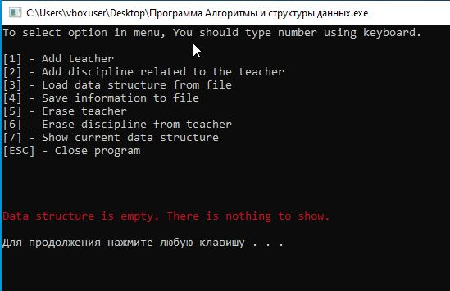

При выборе опции меню записи структуры данных в файл при пустой структуре выводится следующее диагностическое сообщение:

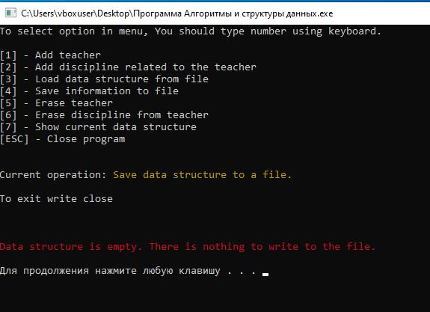
При выборе опции меню удаление преподавателя при пустой структуре данных выводится следующее диагностическое сообщение:
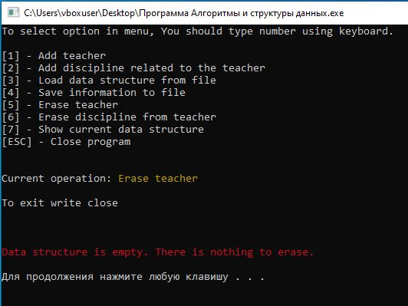

При выборе опции меню удаление дисциплины у преподавателя при пустой структуре данных выводится следующее диагностическое сообщение:

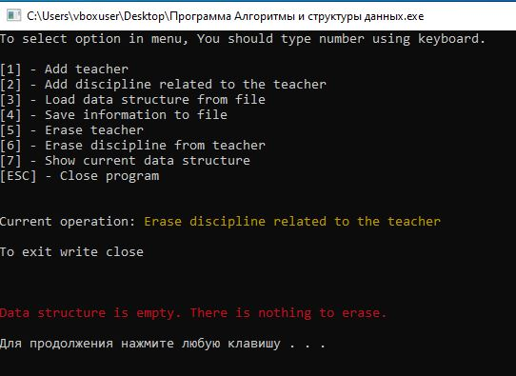

При выборе файла, не относящегося ко входному для данной программы выводится следующее диагностическое сообщение:

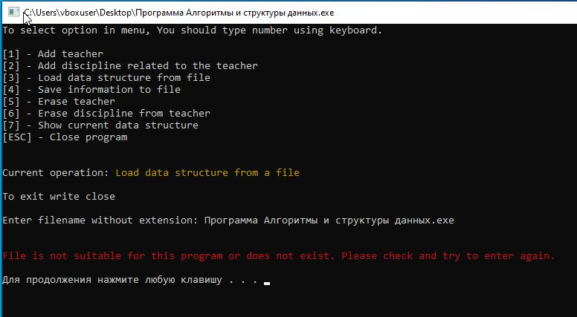

Добавление преподавателя в структуру данных

Ввод фамилии преподавателя

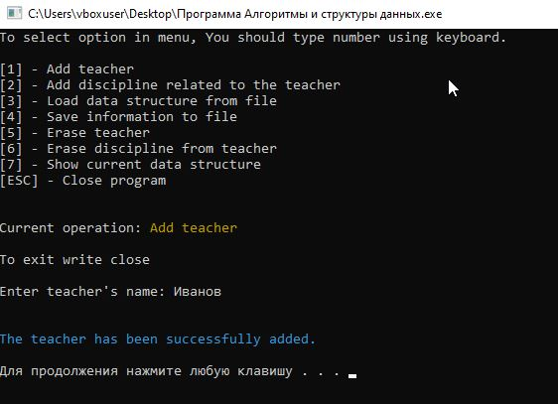

Структура данных после добавления выглядит следующим образом

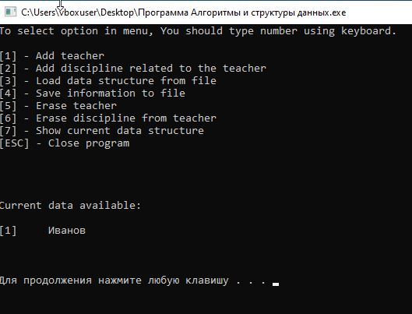

Добавление дисциплины к преподавателю

Ввод фамилии преподавателя и названия добавляемого предмета
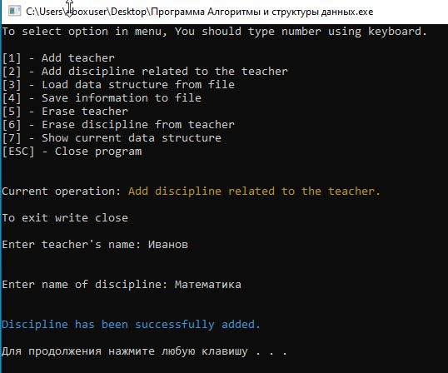

Структура данных после добавления выглядит следующим образом

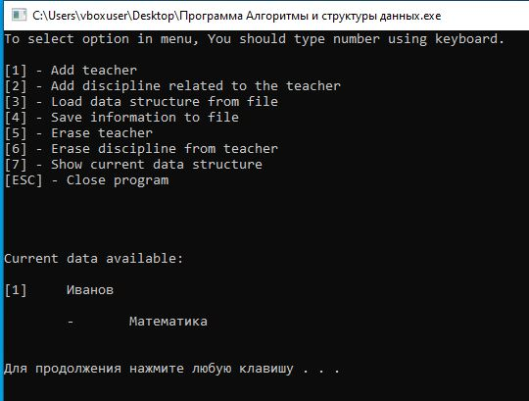

Удаление дисциплины у преподавателя

Ввод фамилии преподавателя и названия удаляемого предмета
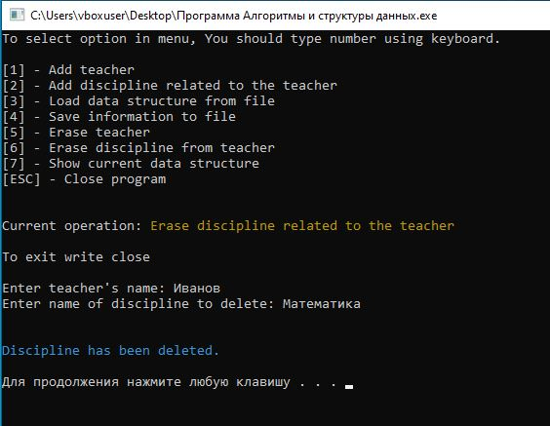

Структура данных после удаления выглядит следующим образом
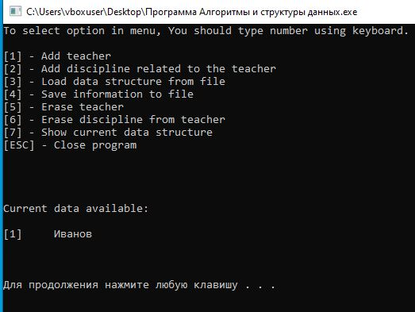

Удаление преподавателя из структуры данных

Ввод фамилии преподавателя
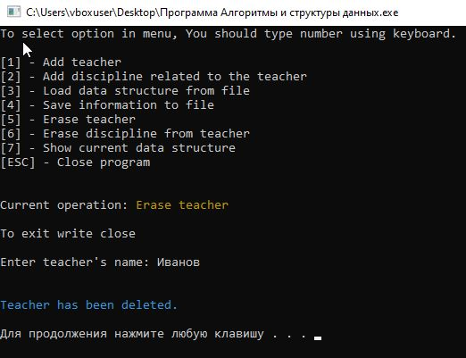

Структура данных после удаления выглядит следующим образом
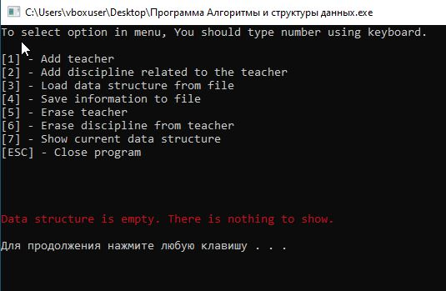

Загрузка структуры данных из файла
Ввод названия входного файла
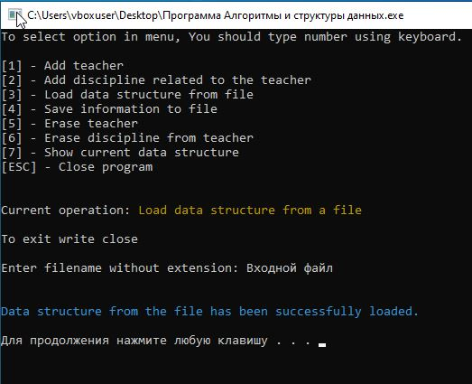

Содержание входного файла

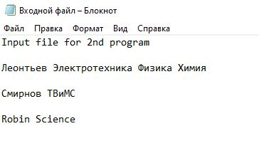
Структура данных после загрузки из файла выглядит следующим образом

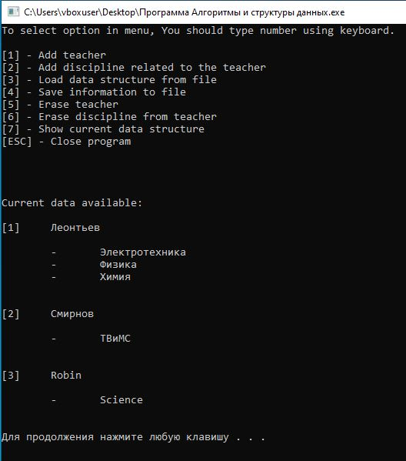

Сохранение текущей структуры в файл
Вид структуры представлен в пункте «загрузка структуры данных из файла» в разделе вид структуры данных после загрузки из файла.

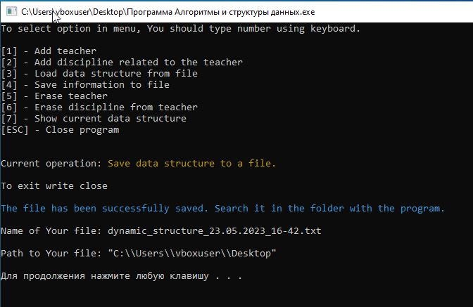
При выборе данной опции меню экран пользователя имеет вид

Выходной файл выглядит следующим образом
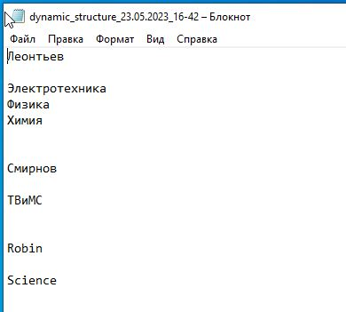

Распределение предметов при удалении преподавателя из структуры данных
При удалении преподавателя из структуры данных пользователю предоставляется выбор: отдать предметы, находящиеся в ведении данного преподавателя другим, или не отдавать их.

Вид структуры до удаления:
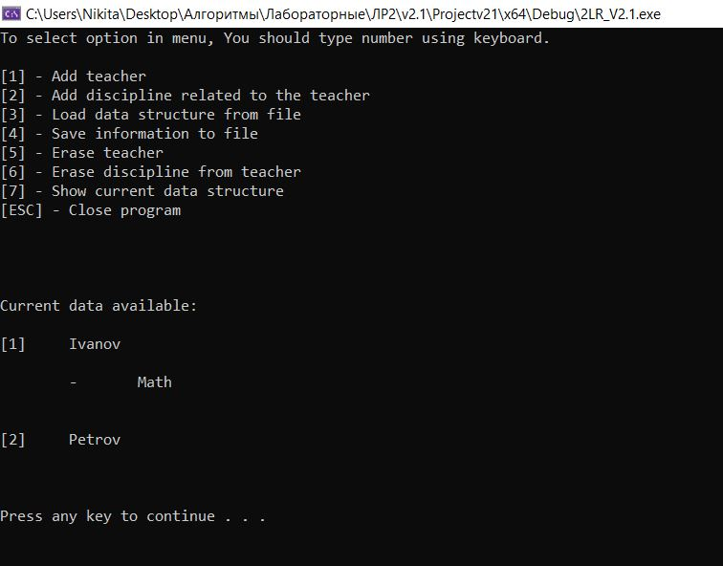

При выборе данной опции меню экран пользователя имеет вид:
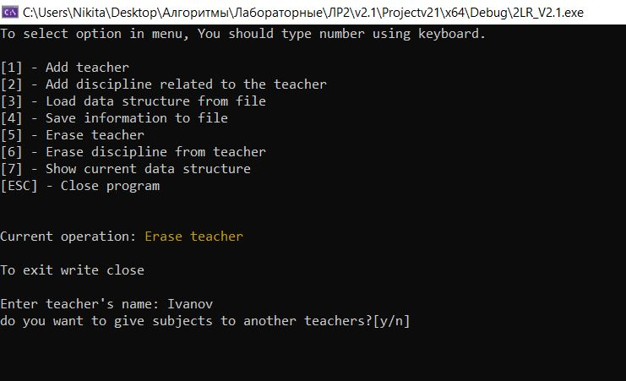

В случае отказа от распределения дисциплин происходит удаление всех предметов в ведении преподавателя, а также самого преподавателя из структуры данных.

В случае выбора опции передачи дисциплин другим преподавателям экран пользователя имеет вид:
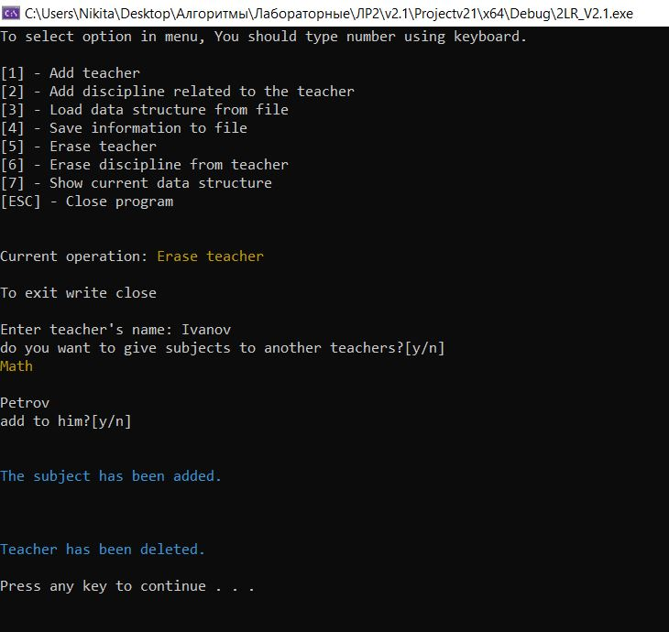

При наличии единственного преподавателя в структуре данных при удалении его предметы распределять некому, поэтому в программе реализована обработка данной ситуации: вызов опции выбора распределения предметов другим преподавателям не происходит.

Вид структуры данных с единственным преподавателем:
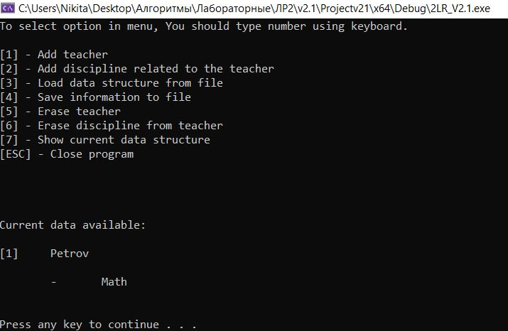

При удалении преподавателя экран пользователя имеет следующий вид:
